Prolongement de la séance du mardi 23 juin
Volumes et contenances
Niveau 6e

Exercice 1 :

De combien de petits cubes sont composés les solides suivants :
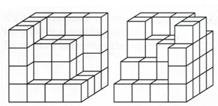

Exercice 2 :

Le solide ci-dessous est constitué de petits cubes de 1cm de côté. Quel est le volume total ?

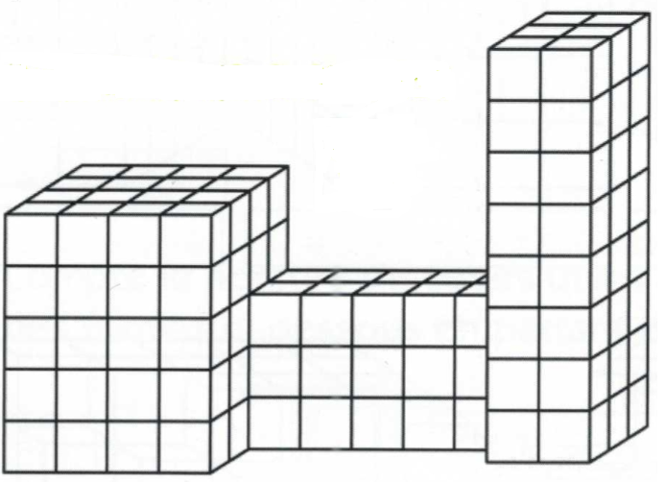

Exercice 3 :

Un navire (porte-conteneurs) a chargé 2 500 conteneurs qui ont chacun la forme d’un pavé droit.
Les dimensions d’un conteneur sont 2,3 m ; 12 m ; 2,5 m
- Quel est le volume d’un conteneur ?
- Quel est le volume total transporté par ce navire ?

